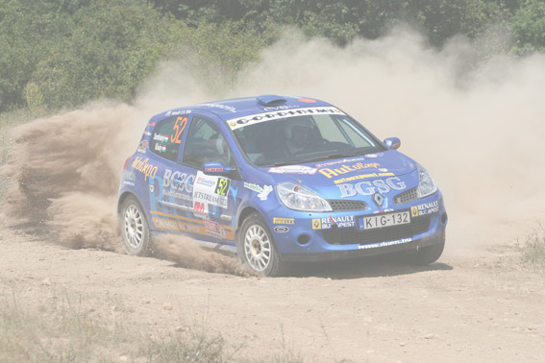
Kőváry megmondja a frankót!

Kőváry Barna és Szentiványi Szabolcs szeretettel meghív minden rajongót a november 27-én 18 órai kezdettel megrendezésre kerülő kötetlen beszélgetésre. A helyszín a Pécs szívében található, hangulatos kávézó, a Color Cafe.

Fekete Kálmán, a rali "Riportkönyvek" szerzője által kezdeményezett közönségtalálkozón szó lesz az idei évadról, amelyben Barna és Szabolcs második helyet szerzett az A7-es géposztályban, illetve ahol begyűjtötték a Murva Kupa első helyét is, de természetesen nem maradnak el a trabantos sztorik sem. Terítékre kerül a műsorvezetés és a médiában való szereplés, illetve a fiúk készek elbeszélgetni az autósport mai helyzetéről, szerepéről is.

Minden érdeklődőt sok szertettel várunk!

További részletek: www.colorcafe.hu
Cím: 7621 Pécs Rákóczi út 50.

